Габдулла Тукай
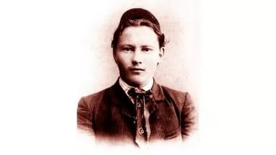

День рождения Г.Тукая
Габдулла Тука́й (тат. Габдулла Тукай, Ğabdulla Tuqay, عبدالله توقاي‎;Габдулла Мухамедгари́фович Тукай, тат. Габдулла Мөхәммәтгариф улы Тукай, Ğabdulla Möxämmätğärif uğlı Tuqayev; 14 [26] апреля 1886, деревня Кушлавыч, Казанский уезд, Казанская губерния —2 [15] апреля 1913, Казань) — татарский народный поэт, литературный критик, публицист, общественный деятель и переводчик.
В МБДОУ №40 "Солнышко" в течение месяца, проходят мероприятия во всех возрастных группах, посвященные творчеству Г.Тукая .

